UGDOMOJI VEIKLA: ,,MAMYTE, TU RASOS LAŠELIS,SAULĖS
SPINDULYS“
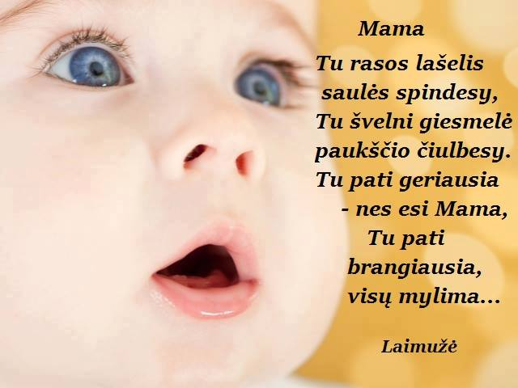

KĄ TURIME ŽINOTI.

Motinos diena – tai šventė, kai sveikiname savo mamas. Motinos diena švenčiama pirmąjį gegužės sekmadienį. Šią dieną mamytes sveikina vaikai ir vyrai. Motina tapatinama su žeme. Kaip žemė užaugina derlių, taip ir motina užaugina savo vaikus. Todėl motinos diena švenčiama pavasarį, kai bunda žemė (Motinos diena Vikipedija)
Pasiekimai
- Kalba natūraliai, išsakydamas savo patirtį, norus, svajones; (bendravimo poreikis 6ž.)
- Savarankiškai serviruoja ir tvarko stalą;(savarankiškumo ir judėjimo poreikis 6ž.)
- Detalesniais, įtaigiais dailės darbeliais pasakoja realias ir fantastines istorijas.. Vaizdus papildo grafiniais ženklais (raidėmis, skaičiais, žodžiais ir kt.). (saviraiškos poreikis 6ž.)
- Kuria pagal išankstinį sumanymą. (saviraiškos poreikis, 6ž.)
- Kalba apie tai, ką norėtų išmokti, ką daryti, kad išmoktų, numato, ką veiks toliau, kai išmoks; (pažinimo poreikis 6ž.)
- Apibūdina savo jausmus , pakomentuoja juos sukėlusias situacijas bei priežastis; (saugumo ir pripažinimo poreikis)

Kaip suaugusieji padeda vaikams ugdytis numatytus gebėjimus:
- Atkreipia vaiko dėmesį į gražius vaiko poelgius; stengiasi, kad sėkmės pojūtį vaikas jaustų kuo dažniau;
- Žadina vaiko smalsumą, domėjimąsi supančia aplinka;
- Lavina sakytinę ir rašytinę vaiko kalbą, diskutuoja, palaikant kiekvieno vaiko pokalbį, laisvą pasakojimą.
- Pastebi, padrąsina ir skatina vaikų kūrybos stilių, individualią raišką, vizualinę kūrybinę saviraišką.

- Veikia kartu su vaiku; demonstruoja pavyzdį, išklauso ir palaiko vaiko idėjas; rodo pagarbą ir pritarimą, gėrisi meninės raiškos procesu ir rezultatais.

VEIKLŲ TIKSLAI

Siekti, kad vaikas:
- Kalbėtų natūraliai, išsakydamas savo patirtį, norus, svajones;
- Suprastų pasakojimo turinį, įvykių eigą;
- Tyrinėtų balso skambėjimo ypatumus dainuojant su žodžiais ir be jų, žaidžiant įvairius žaidimus;
- Savarankiškai serviruotų ir tvarkytų stalą;
- Atpažintų ir įvardintų savo jausmus;
- Kurtų pagal išankstinį sumanymą;

REIKALINGOS MEDŽIAGOS IR PRIEMONĖS
- Įprastos dailės veiklai priemonės (popierius, spalvotas popierius, spalvoti pieštukai, flomasteriai, priemonės iš gamtos, akvarelė ,žirklės, pieštukiniai klijai;

https://www.youtube.com/watch?v=ZdbNxuR_wbA

Dainelė ,,Aš nupiešiu mamytei - ,,Boružėlė“ – dainuoja Justina ir Raimonda.
Padainuokite visi kartu kaip mylite savo mamytę.

IDĖJOS VAIKŲ VEIKLAI

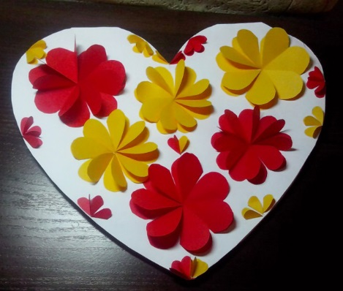
Atvirutė mamytei, močiutei.

Perlenkite popieriaus lapą per pusę ir išsikirpę

širdelės formą, ją papuoškite gėlytėmis.Gėlytes žiedlapį – iš skrituliuko, kurį perlenkę per puse ir suklijuojavę vieną jo pusę,suklijuokite į į žiedlapį.

Atvirutės vidinėje pusėje nupieškitemamytei, močiutei piešinuką, nukopijuokite eilėraštuko keturailį - sveikinimą;

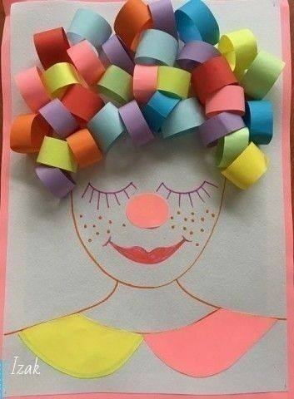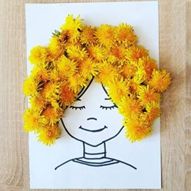 Nusipieškite mamos portretą ir jos plaukučius puoškite spalvoto popieriaus juostelėmis, pienėmis, pritaškavus spalvų, pūskitejas per kokteilio šiaudelį iš šlapio taškelio liesis spalvos - plaukučiai .

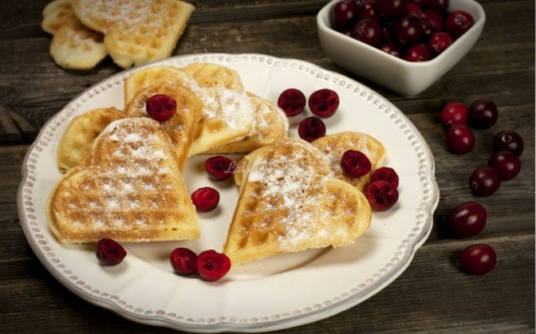

Padedant sesei, broliui, tėčiui paruoškite mamytei staigmeną – iškepkite širdelių blynų ir paserviruokite pusryčių stalą.

Širdelių blynų receptas (čirviniai blynai – visi receptai įdėti wwww

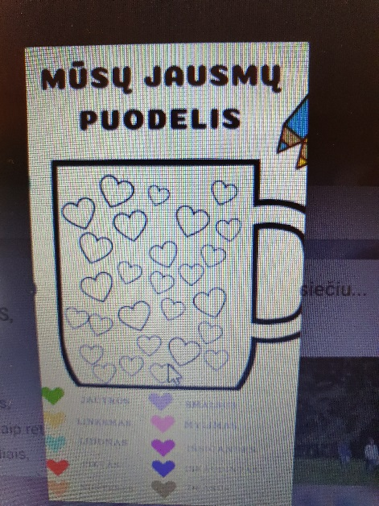
Nusipiešę puodelį nuspalvinkite pasirinkę spalvas puodelio:
žalia – jautrus;
geltona – linksmas
žydra – liūdnas
raudona – piktas
violetinė – smalsus
rožinė – mylimas
tamsiai raudona – išsigandęs
mėlyna – įskaudintas‘
samanų spalva – drąsus.
https://www.vaikams.lt/filmukai/didieji-salciai.html - pažiūrėkite animacinį filmuką ir aptarkite, kodėl berniukas susipyko su mamyte ? Kodėl berniukui nenupirko mamytė arkliuko? Aptarkite turinį.

Eilėraštukus kopijuokite ir dovanokite iliustravę mamytei, močiutei, o, kam pavyks, išmokite padeklamuoti .

RAMUTĖ SKUČAITĖ
Mamyte mylima Močiutė

Mamyte mylima Kas gera, kas šilta – močiutė.
Tu – laimės pasagėle Kas glosto, kas glaudžia - močiutė.
Mamyte, tu – daina Močiutė - tai pasakos ilgos.
Tu – mano pasakėlė, Raudonos uogelės ant smilgos,
Gėlių daigeliai su sužėlę,

Rytinė mankštelė su Zumba: pasportuokite visi kartu.
https://www.youtube.com/watch?v=ymigWt5TOV8

KĄ STEBĖTI IR VERTINTI? (pagal pasirinktus ugdyti gebėjimus)

Ar vaikas kalba išsakydamas savo patirtį, norus, svajones;

Ar detalesniais, įtaigiais darbeliais pasakoja realias ir fantastines istorijas. Vaizdus papildo grafiniais ženklais; (raidėmis, skaičiais, žodžiais)

Ar serviruoja ir tvarko stalą;

Ar kalba apie tai, ką norėtų išmokti, ką daryti, kad išmoktų, numatys ką veiks,kai išmoks;

Ar apibūdinna savo jausmus, pakomentuoja juos sukėlusias situacijas,bei priežastis;

Ar supranta animacinio filmuko turinį, įvykių eigą;

ARBA:AA
ARBA: LAIVAI, LAI

Žaidimas „Skęsta – neskęsta“

